учени_________ 1 «Б» класса
средней школы № 655

_________________________________________
_________________________________________

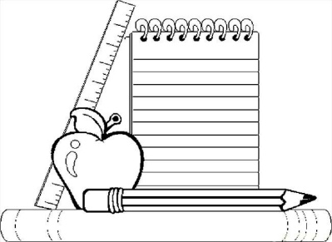
Русский язык и чтение
1.Фонетика

2.Ударение и деление на слоги
3.Письмо букв, слогов, слов
4.Письмо предложений

5.Списывание

6.Деление текста на предложения
7.Оформление предложений на письме
8.Заглавная буква в именах собственных
9.Правила «жи – ши»,
«ча – ща», «чу – щу»
10.Алфавит

Навыки чтения

 | 1 четверть | 2 четверть | 3 четверть | 4 четверть
Темп чтения

Способ чтения

Безошибочность чтения

Математика
1.Нумерация чисел до 10 | 2.Нумерация чисел до 20 | 3.Нумерация чисел до 100
4.Состав чисел до 20 | 5.Сравнение чисел | 6.Сложение – вычитание до 10
7.Сложение – вычитание до 20 | 8.Сложение – вычитание до 100 | 9.Решение задач
10.Геометрический материал

